МИНИСТЕРСТВО НА ОБРАЗОВАНИЕТО И НАУКАТА
ЦЕНТРАЛНА КОМИСИЯ ЗА ОРГАНИЗИРАНЕ НА ОЛИМПИАДАТА ПО АСТРОНОМИЯ
ХIV НАЦИОНАЛНА ОЛИМПИАДА ПО АСТРОНОМИЯ
http://astro-olymp.org

І кръг – задачи и решения

Ученици от 11-12 клас

1 задача. Слънце на хоризонта. Снимката, която виждате, е направена някъде в Европа чрез наслагване на няколко кадъра с различни положения на Слънцето по небето в различни моменти от време. Кадрите са заснети приблизително през един час.
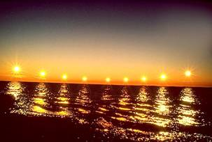
- В кои европейски държави може да е направена снимката?
- Може ли такава снимка да се направи в България?
- В кой сезон от годината е направена снимката?
- Приблизително в колко часа по местно време е заснето средното положение на Слънцето, когато то е най-ниско над хоризонта?
- Как би изглеждала подобна снимка, ако се направи на северния полюс?
Обяснете вашите отговори.

Решение:
Виждаме положенията на Слънцето през 1 час. Следователно целият период на наблюдение е около 8 часа. Слънцето се движи по азимут, като същевременно променя и височината си над хоризонта. В първата половина на периода височината на Слънцето намалява, а във втората – нараства. Следователно е наблюдавана долната кулминация на Слънцето от място, където то не залязва в определен период от годината. Знаем, че снимката е правена от Европа. Следователно е правена от точка, намираща се на север от северната полярна окръжност. За Северното полукълбо долната кулминация на светилата се случва в посока север. Следователно от мястото, в което е правена снимката, на север се вижда море или океан. Има само две държави в Европа, за които тези условия са изпълнени. Това са Норвегия и Русия.
Исландия плътно се доближава до северната полярна окръжност, но не я достига. Там също има дни, в които Слънцето не залязва, но това се дължи на рефракцията и там Слънцето се вижда много ниско, почти “залепено” на хоризонта.
България е доста на юг от северната полярна окръжност и от нито една точка на нейна територия през нито един ден от годината не може да се наблюдава Слънцето в долна кулминация. В България в момента на долна кулминация Слънцето винаги е под хоризонта.
За страните от Европа, а те са в Северното полукълбо, Слънцето се издига най-високо в небето в дните около лятното слънцестоене – около 21-22 юни. Тогава в места разположени на север от северната полярна окръжност Слънцето не залязва през цялото денонощие, като в долната си кулминация, около полунощ, т.е. около 0h местно време, Слънцето е над хоризонта и може да бъде видяно в посока север.
На Северния полюс височината на Слънцето над хоризонта се променя единствено поради промяна на неговата деклинация при движението му по еклиптиката. В дните около лятното слънцестоене деклинацията на Слънцето се променя изключително бавно. Затова там, на снимка направена в същите часове, както и на показаната снимка, Слънцето би изглеждало на една и съща височина за всеки един момент от време, все едно се движи успоредно на хоризонта.

2 задача. Космическа висота. През 2011 г. се навършват 50 години от полета на първия човек в космоса – Юрий Гагарин. Той е летял с космическия кораб „Восток”, като е направил една обиколка на Земята по елиптична орбита с височина над земната повърхност в перигей 181 км и в апогей 327 км.
- Пресметнете отдалечеността на видимия хоризонт за Гагарин в момента на преминаване през апогея. Приемете, че отдалечеността на хоризонта е разстоянието от точката от земната повърхност точно под космическия кораб до хоризонта.
- Пресметнете отдалечеността на хоризонта, който наблюдавате от пътнически самолет, летящ на височина 10 км. Сравнете я с отдалечеността на хоризонта за Гагарин.
Решение:
На фигурата с плътна окръжност схематично е показана Земята, а с пунктирна елипса – орбитата на космическият кораб “Восток”.
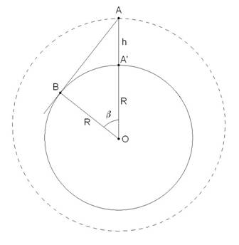
Височината на орбитата е преувеличена. Нека корабът е в апогей в точка А. За да определим къде е хоризонтът за наблюдател, намиращ се на космическия кораб, построяваме допирателна линия от точка А към повърхността на Земята. Тя се допира до повърхността на Земята в точка В. Радиусът на Земята от центъра О до точка В е перпендикулярен на допирателната АВ. Получаваме правоъгълен триъгълник ОВА в който единият катет – ОВ, е равен на радуса на Земята R, а хипотенузата ОА е равна на R + h, където h е висо-чината на кораба в апогей. Отдалечеността на хоризонта измерваме от точка А′ до точка В по земната повърхност.
На чертежа това е дължината на дъгата А′В. Дължината на дъгата може да намерим като определим големината на ъгъла β, заключен между направленията от центъра на Земята към двата края на дъгата. Но виждаме, че това е ъгълът между катета и хипотенузата на получения правоъгълен триъгълник. Тогава:
$$\cos{β}=\frac{R}{R+h}$$
Откъдето намираме:
$$β=\arccos{\frac{R}{R+h}}=17°58'04''$$
За стойност на R използваме екваториалния радиус на Земята, равен на 6378 км. Знаем, че обиколката на Земята е L ≈ 40000 км (или я намираме по формулата L = 2πR ≈ 40000 км). Отношението на ъгъла β към 360° е равно на отношението на дължината на дъгата А′В към обиколката на Земята:
$$\frac{β}{360°}=\frac{(A'B)}{L}$$
Следователно:
$$\left(A^{'}B\right)=\frac{L⋅β}{360°}=\frac{L⋅\arccos{\frac{R}{R+h}}}{360°}≈2000 km$$
Това е отдалечеността на видимия хоризонт от височина 327 км.
Когато височината е само 10 км, използвайки същите формули, за отдалечеността на видимия хоризонт получаваме 356 км. Виждаме, че с намаляване на височината 33 пъти, отдалечеността на хоризонта намалява само 5.6 пъти.

3 задача. Лунната походка. При подготовката за пилотираните мисии до Луната е била разработена т.нар. лунна походка. Предполагало се е, че при 6 пъти по-малко тегло най-удобният начин за придвижване ще бъде чрез леки подскоци. На филмите се вижда, как при подскоците космонавтите се издигат от лунната повърхност и после се спускат по-бавно, отколкото би било на Земята. Представете си, че от дълго време сте на Луната и за поддържане на мускулите правите тренировки със скафандър, към който са прикрепени тежести, така че лунното ви тегло заедно със скафандъра е равно на земното ви тегло без скафандър.
- Дали в този случай ще ви бъде също толкова трудно да подскачате, както и на Земята?
- Дали височината, до която достигате, ще бъде същата, както височината на земния ви отскок?
- Дали движението ви по време на отскока пак ще бъде забавено, или ще се ускори, както на Земята?

Решение:
Теглото G на дадено тяло на повърхността на една планета зависи правопропорционално от масата на тялото m и от ускорението на силата на тежестта на планетата g_{pl}:
G = mg_{pl}
Теглото е силата, с която планетата привлича съответното тяло. Горното съотношение следва от втория принцип на Нютон.
Теглото се измерва в Нютони – N, но понякога е удобно да се използва старата единица килограм-сила, като 1kgf = 9.80665 N . Тогава на Земята теглото на тялото, числено съвпада с масата на тялото в килограми.
За да бъде теглото ни на Луната същото както на Земята, трябва да увеличим масата си 6 пъти, тъй като ускорението на силата на тежестта на Луната е 6 пъти по-малко. Тогава, когато подскачаме, ще преодоляваме същото тегло както и на Земята. Обаче, тъй като при подскачане се налага да променяме скоростта на тялото си, примерно от състояние на покой му придаваме някаква скорост, като промяната на скоростта се осъществява за някакъв краен интервал време, то тялото ни (заедно със скафандъра) претърпява кинетично ускорение при отскока. Затова освен теглото трябва да преодоляваме и инертната маса на тялото си и на скафандъра. Теглото е същото, както и на Земята, но масата е 6 пъти по-голяма. Това е много съществено увеличаване на инертната маса и за ускоряването й ще са необходими допълнителни усилия. Следователно, с така утежнения скафандър, ще ни бъде по-трудно да подскачаме на Луната, отколкото на Земята без скафандър.
Нека напишем уравненията за равнозакъснително движение:
$$v=v_{0}-g_{pl}t$$
$$x=x_{0}+v_{0}t-\frac{g_{pl}t^{2}}{2}$$
От първото уравнение получаваме времето за достигане на максимална височина, използвайки обстоятелството, че в този момент скоростта е v=0. Тогава, ако приемем x_{o} = 0, за максималната височина получаваме:
$$h=\frac{v_{0}^{2}}{2g_{pl}}$$
Лунното ускорение е 6 пъти по-малко от земното. Затова при условие, че достигаме една и същата височина, както на Луната така и на Земята, получаваме връзка между необходимите начални скорости v_{0L} и v_{0T} на двете тела: $v_{0L}/v_{0T}=\sqrt{g_{L}/g}=\sqrt{1/6}=1/2.45$, където g_{L} е лунното ускорение, а g е земното ускорение на силата на тежестта. Виждаме, че е достатъчно да имаме начална скорост 2.45 пъти по-малка от началната скорост на Земята, за да достигнем на Луната, при скачане, същата височина. Ако началната ни скорост е още по-малка, то височината, на която ще скочим, ще бъде по-малка. Ако успеем да постигнем по-голяма начална скорост от изчислената, което е напълно вероятно, то ще скочим на по-голяма височина, отколкото на Земята без скафандър.
Забавеното движение се дължи на по-малкото ускорение на силата на тежестта на Луната. Ускорението се определя единствено от масата на Луната и нейният радиус. То не зависи от масата на тялото. В дадено гравитационно поле всички тела, независимо от тяхната маса, се движат с едно и също ускорение. Разбира се тези твърдения са верни за тела чиито маси са съществено по-малки от масата на Луната. Следователно движението при отскока ще бъде точно толкова забавено, колкото и в случая на неутежнен скафандър.
Върху тази задача могат да се направят и още някои разсъждения, придружени с опит за количествени оценки.

4 задача. Венера. При своите наблюдения на Венера великият италиански физик и астроном Галилео Галилей е открил, че планетата показва фази. На фигурата виждате зарисовки на Венера, направени от Галилео Галилей при наблюдения в различни моменти от време. Той е използвал откритието си като категоричен аргумент в подкрепа на хелиоцентричната система, според която планетите обикалят не около Земята, а около Слънцето.
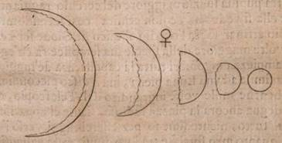
- Представете си, че сте на мястото на Галилей пред съда на Светата инквизиция. Как бихте доказали своето твърдение? (Упътване: Нарисувайте схема и отбележете съвсем приблизително в какви положения относно Земята се намира Венера по своята орбита около Слънцето, когато се вижда в изобразените фази.)
Решение:
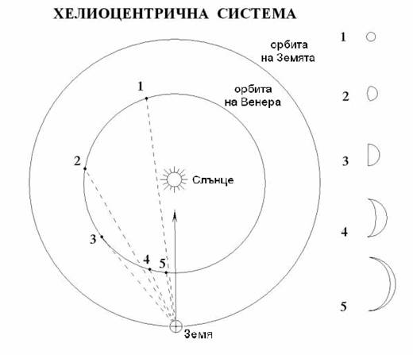
Галилей е обърнал внимание на промяната на фазите на Венера с времето, както и на съответствието на всяка една от фазите с положението на Венера на небето относно Слънцето. Той е рисувал Венера при нейната вечерна видимост. Тогава планетата се наблюдава източно (наляво) от Слънцето и затова осветената й част е обърната на запад (надясно). Освен това видимите ъглови размери на планетата също се променят, понеже се променя разстоянието й от Земята. Всичко това може да се обясни много просто и естествено, ако приемем за вярна хелиоцентричната система, според която Венера и Земята се движат около Слънцето.
Фиг. 1

На Фиг. 1 са представени няколко различни положения на Венера спрямо Земята и Слънцето (положения от 1 до 5). Вдясно са показани фазите на Венера, които тя би показвала в съответната конфигурация спрямо Слънцето. Виждаме, че при този модел има пълно съответствие на предполагаемия вид на планетата, следващ от модела, и наблюденията на Галилей.
Съответствието е пълно както във фазите, така и в съотношението на видимите ъглови размери на Венера, в различни етапи от вечерната й видимост. Можем да се убедим също и че за земния наблюдател Венера не може да се отдалечи от Слънцето на по-голямо видимо ъглово отстояние, отколкото в момента на максимална елонгация (положение 3). Това е също факт, който се установява от наблюденията и така бива обяснен. Тогава, ако приемем, че орбитата на Венера е кръгова, линията Земя-Венера е допирателна към тази орбита и ъгълът Слънце-Венера-Земя е прав. В този момент фазата на Венера е една четвърт – вижда се точно половината от осветената от Слънцето страна на планетата.
Нека сега приемем геоцентричния модел на Слънчевата система. Тогава Венера и Слънцето ще се движат около Земята, като орбитата на Венера ще е вътрешна по отношение на орбитата на Слънцето. (При геоцентричния модел планетите са наредени по отдалечеността им от Слънцето, като към тях са присъединени Луната, която е поставена най-близо до Земята, и Слъцето – след Венера и преди Марс. Меркурий и Венера се движат така, че да не се отдалечават от Слънцето на ъглово отстояние по-голямо от максималната елонгация за съответната планета.)
Ако приемем опростения геоцентричен модел, без епицикли, Венера не променя разстоянието си от Земята и винаги ще има един и същ видим ъглов размер, независимо от фазата и положението й по орбитата (Фиг.2, положения от 1 до 5). Виждаме също, че за да показва фазите, близки до пълен кръг – положения 4 и 5 – Венера трябва да се наблюдава на видимо ъглово отстояние от Слънцето, достигащо до 180°. Тези две обстоятелства противорчат на реалните наблюдения.
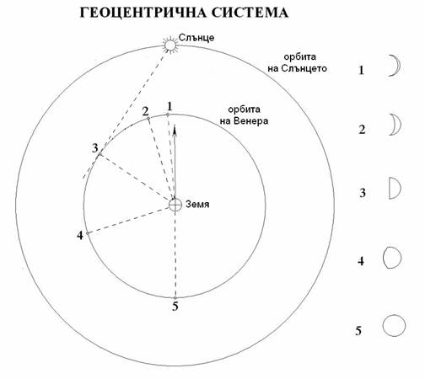
Фиг. 2

В усъвършенстваната геоцентрична система има епицикли, по които се движат планетите, а епициклите се движат по кръговите орбити около Земята. Нека приемем зе още по-голямо съответствие с наблюдателните факти, че епицикълът на Венера се движи около Земята в синхрон със Слънцето, така че планетата да не се отдалечава видимо от него на голямо ъглово отстояние Но дори и така ситуацията не се подобрява съществено. В този случай биха се променяли видимите размери на планетата (но недостатъчно), в зависимост от промяната на разстоянието й до Земята, но фазите на Венера биха били различни (фиг.3, положения от 1′ до 5′).
Последователните положения на Венера, от 1 до 5 и от 1′ до 5′, съответстват на същите ъглови отстояния от Слънцето, на които Галилей е наблюдавал Венера и е направил своите рисунки на фазите (наредени на неговата рисунка от дясно на ляво). Разбира се ние правим предположение за тези ъглови отстояния, изхождайки от нашето разбиране за строежа за Слънчевата система, но Галилей е разполагал с информацията за времето и обстоятелствата на наблюденията, с която ние не разполагаме. Виждаме, че първите две фази в геоцентричния модел не съответстват на това, което Галилей е наблюдавал на небето.
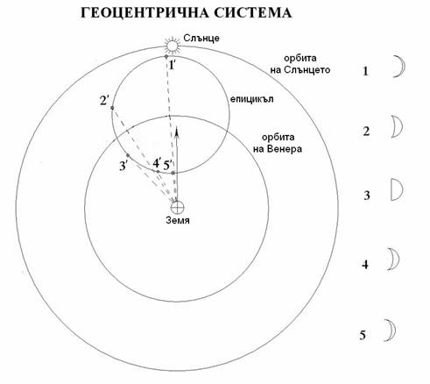
Подобни разсъждения, както и откриването на слънчевите петна и наклона на оста на Слънцето, а също така на системата от спътници на Юпитер, са довели Галилей до вътрешното убеждение, че хелиоцентричният модел на Коперник е много по-добър и по-съответстващ на наблюденията, отколкото геоцентричния модел на Слънчевата система. Всъщност много учени от древни времена са мислели по подобен начин. Още Аристотел, върху чийто авторитет се е крепял геоцентризмът, е разсъждавал за предполагаемото движение на Земята около Слънцето. Той, обаче, е настоявал за наблюдателни доказателства за това. Най-вече за паралактично отместване на звездите, което следва от орбиталното движение на Земята. От това, че не се наблюдава паралактично отместване на звездите, Аристотел (а след него и много други учени) е направил извод за неподвижността на Земята. Никой не е очаквал, че звездите са толкова далеч, че за да се наблюдава паралактичното отместване, са нужни изключително съвършени и точни инструменти. Неправилните представи за мащабите във Вселената са довели до две хиляди години заблуждения относно строежа на Слънчевата система и мястото на Земята в нея.
Фиг. 3

5 задача. Нашата Галактика. Ние сме част от огромна звездна система – нашата Галактика. Много е трудно да изучаваме формата и размерите на Галактиката, намирайки се вътре в нея. На небето виждаме светещата ивица на Млечния път – това е дискът на нашата Галактика, ориентиран с тясната си страна (ребром) към нас. Трудно можем да си представим целия галактичен диск. Въпреки това, учените все по-успешно разгадават каква е структурата на родната ни Галактика. Благодарение на получените данни пред нас се открива величествена картина на огромен водовъртеж от звезди и мъглявини, управляван от гравитацията.
- Какъв е строежът на Галактиката според най-новите изследвания? Според класификацията на Хъбъл какъв тип е нашата Галактика?
- Представете си, че с помощта на радиотелескоп получавате сигнали от високоразвита цивилизация в галактиката М 51. При разшифроване на съобщението се оказва, че то предствалява изображение на нашата Галактика, гледана оттам. Проучете къде се намира галактиката М51 по небето. Помислете приблизително под какъв ъгъл ще бъде наклонен дискът на нашата Галактика спрямо лъча на зрение оттам. Опитайте се да нарисувате полученото изображение.
- В каква посока се движи Слънцето около галактичния център, ако се гледа от М51 – по часовниковата стрелка или обратно?

Решение:
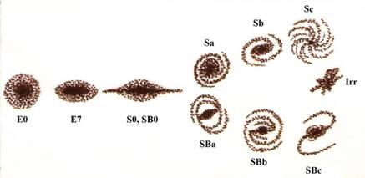
Дълго време астрономите смятаха, че нашата Галактика е обикновенна спирална галактика с ядро и няколко спирални ръкава. Сега се появяват все повече данни, че Галактиката е пресечена спирала с два основни спирални ръкава, два второстепенни и един или повече допълнителни (вероятни непълни или разклонения на основните) спирални ръкава. Спиралните ръкави започват от “пресечката” на Галактиката (или т.н. “бар”). Това е продълговата структура в центъра на Галактиката. По класифи- кацията на Хъбъл Галактиката се определя като тип SBbc (промеждутъчен тип между SBb и SBc).

Схематично наблюденията в различни диапазони на електромагнитния спектър дават резултати за вероятните структури (ръкави) в нащата Галактика, които са представени на фигурата по-долу.
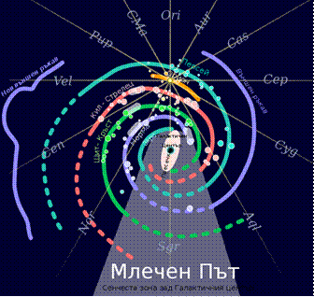
Един вероятен вариант за външния изглед на Галактиката е даден на снимката по-долу. Това една от най-добрите снимки на галактиката М83. Тя се намира в съзвездието Хидра и е почти невъзможно да се наблюдава от България. Забелязва се леко издължена кръгова структура, която обгръща “пресечката” на галактиката. В последните години се появиха много сериозни основания да се смята, че подобен пръстен има и в нашата Галактика. Дори има основание да се мисли, че той е по-ярък и по-добре изразен от този на М83.
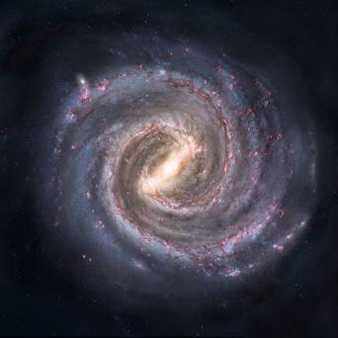
Спиралните ръкави са разположени в диска на Галактиката. Дискът е изключително тънък. Дебелината му е около сто пъти по-малка от диаметъра му. За диаметъра засега се смята, че е поне 100 хиляди светинни години. Спиралните ръкави са вълни на плътността в диска на Галактиката. Те са причинени от гравитационното въздействие на други галактики, преминаващи близо до нашата. Лекото повишаване на плътността предизвиква интензивно звездообразуване при което спиралната структура се визуализира.
Дискът е потопен в т.н. хало на Галактиката. Халото е огромна сферична структура, с диаметър около 200 хиляди светлинни години. Освен сферичните купове и голямото количество стари малкомасивни звезди, в халото е разположена и по-голямата част от т.н. “тъмна материя”, масата на която е няколко пъти по-голяма от масата на всички наблюдаеми обекти в Галактиката – звезди, мъглявини, облаци от прах и газ.
От много десетилетия е известно, че центърът на Галактиката се проектира в посока към съзвездието Стрелец.
М51 е близка спирална галактика в съзвездието Ловджийски кучета. А това съзвездие е съседно на съзвездието Косите на Вероника, в което се намира Северният полюс на Галактиката. Внимателното разглеждане на звездната карта ни позволява да предположим, че М51 е на приблизително 20° от Северния полюс на Галактиката (инфирмация за точното положение на М51 и на Северния галактичен полюс може да бъде намерена в Интернет). Това означава, че лъчът на зрение за наблюдател от М 51 ще сключва ъгъл 70° с диска на нашата Галактика. Ако гледаме към нашата Галактика откъм нейния полюс, ние я виждаме, така да се каже, в “анфас”. По подобен начин ние виждаме галактиката М83, както и самата М51. Това, че М51 е близо до полюса на нашата Галактика означава, че оттам Галактиката ще се вижда практически без перспективни деформации. Лесно се пресмята, че разликата в осите на диска би била 5 процента. Това “сплескване” би могло да се пренебрегне.
Спрямо местната група звезди Слънчевата система се движи по посока към съзвездието Херкулес. Там се намира т.нар. апекс на Слънцето. Въобще в Галактиката Слънцето се движи по посока на съзвездието Лебед, на границата му с Цефей. Ако погледнем една звездна карта, ще се убедим, че гледано от северния галактичен полюс, а значи и от М 51, нашата Галактика се върти по посока на часовниковата стрелка. Нека си представим, че сме „застанали” в позицията на Слънцето върху равнината на диска на нашата Галактика, така че нейният северен галактичен полюс да е „над главата ни”. Нека се обърнем по посока на движението на Слънцето (към Лебед). Тогава съзвездието Стрелец, или центърът на нашата Галактика, ще ни е отдясно и ние ще „обикаляме” около него по посока на часовниковата стрелка.

6 задача. Исторически документ. В резултат от внезапно научно озарение вие сте си конструирали машина на времето от сладоледени кофички. Но поради нестандартните размери на някои от тях системата за управление се обърква и вие се озовавате на борда на някакъв космически кораб в неизвестен момент от време. Пред вас е единственият лист от документацията на кораба. Листът е изпомачкан от деформациите на пространство-времето и някои букви са се изтрили. Разгледайте го внимателно и отговорете на въпросите.
- Какво ще видите през илюминатора на кораба?
- Кой е този космически кораб?
- Какво ви предстои да правите в следващия час, за който се отнася документът?
- Коя е годината и датата?

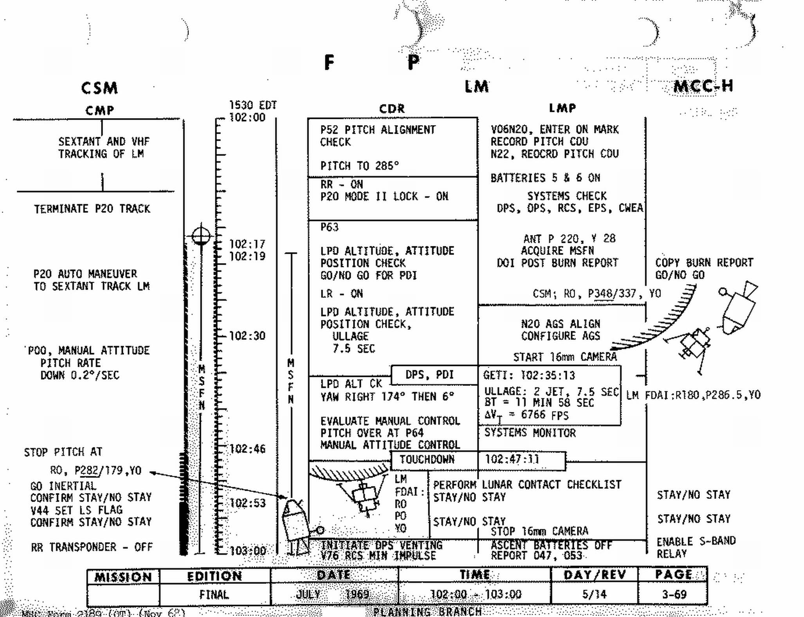

Решение:
Внимателното разглеждане на документа ни дава информация за месеца и годината на вероятното събитие. В третата колонка на таблицата, в графата дата е написано: юли 1969. Знаем, че става дума за космически полет. Ако не си спомняме какво се е случило тогава, то с датата и думите “космически полет” получаваме правилната информация от Интернет. Тогава се е състоял полетът на Аполо 11 към Луната, в който са участвали първите хора, стъпили на лунната повърхност – Нийл Армстронг и Едуин Олдрин. Корабът е стартирал на 16 юли и е достигнал до Луната на 20 юли, само за 5 дни. В петата колона на таблицата виждаме да пише: ден 5 (ден пети). В четвъртата колона е написано времето. Това са часовете от началото на полета – 102 часа са 4 денонощия и 6 часа. Попаднали сме на космическия кораб Аполо 11 в деня, в който той е достигнал до Луната – 20 юли 1969 г. Сега вече знаем, че ако погледнем през илюминатора, ще видим Луната. Много отблизо.
Какво ни предстои да правим? Да разгледаме по-внимателно документа. Забелязваме вертикална времева скала. Листът се отнася до това, което следва да се прави между 102-я и 103-я час на полета. Виждаме две схематични изображения на космическия кораб и на лунния модул до него, близо до повърхността на Луната. На първата рисунка те вече са разделени. На втората рисунка лунният модул вече е на повъхността на Луната. В заграденото поле е написано:

TOUCHDOWN  (КАЦАНЕ) | 102:47:11
Очевидно, налага се да кацнем на Луната. За целта влизаме в лунния модул, отделяме го от орбиталния модул, проверяваме височината, включваме 16 мм камера, кацаме, потвърждаваме кацането, спираме 16 мм камера, включваме високочестотната връзка. Сега можем да отдъхнем.

